

Laporan Praktikum Algoritma & Pemrograman
  - Semester Genap 2025/2026

SAYA MENYATAKAN BAHWA LAPORAN PRAKTIKUM INI SAYA BUAT DENGAN USAHA SENDIRI TANPA MENGGUNAKAN BANTUAN ORANG LAIN. SEMUA MATERI YANG SAYA AMBIL DARI SUMBER LAIN SUDAH SAYA CANTUMKAN SUMBERNYA DAN TELAH SAYA TULIS ULANG DENGAN BAHASA SAYA SENDIRI.

SAYA SANGGUP MENERIMA SANKSI JIKA MELAKUKAN KEGIATAN PLAGIASI, TERMASUK SANKSI TIDAK LULUS MATA KULIAH INI.

NIM | 7251176
Nama Lengkap | David Alexsi Cahyadi
Minggu ke / Materi | 01 / Bahasa Pemrograman Python

PROGRAM STUDI INFORMATIKA
FAKULTAS TEKNOLOGI INFORMASI
UNIVERSITAS KRISTEN DUTA WACANA
YOGYAKARTA
2026
BAGIAN 1: MATERI MINGGU INI (40%)

1.3.1 Kenapa Python
Python adalah bahasa pemrograman level tinggi yang bersifat interpreted, mendukung konsep Object Oriented Programming (OOP), serta memiliki dynamic sematics. Python banyak digunakan diberbagai bidang karena sintaksnya sederhana dan mudah dipahami, terutama bagi pemula. Berdasarkan survei Stack Overflow (https://insights.stackoverflow.com/survey/2019#technology), Python termasuk salah satu bahasa pemrograman yang paling popular dari banyak digunakan di dunia.
Kesederhanaan Python dapat dilihat dari bentuk sintaksnya. Untuk menampilkan teks “Hello World”, Python hanya membutuhkan satu baris kode, berbeda dengan bahasa pemrograman lain seperti C atau Java yang membutuhkan beberapa baris kode. Hal ini membuat python sangat cocok digunakan sebagai bahasa pertama dalam mempelajari algoritma dan pemprograman.
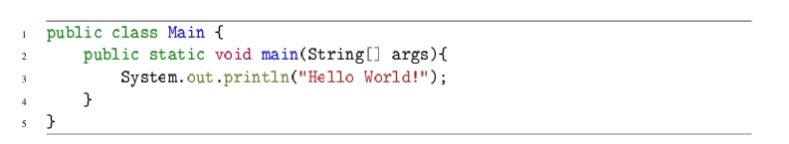
Gambar : Contoh pemrograman “Hello World” pada bahasa pemrograman Java, Sumber: https://shorturl.at/XtYME
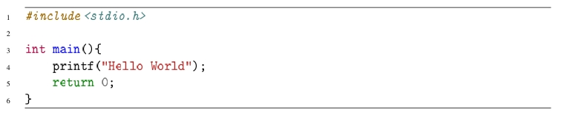
Gambar : Contoh pemrograman “Hello World” pada bahasa pemrograman C, Sumber: https://shorturl.at/XtYME
Gambar : Contoh pemrograman “Hello World” pada bahasa pemrograman Python, Sumber: https://shorturl.at/XtYME

Selain sederhana, Python juga memiliki banyak kelebihan. Python didukung oleh Pustaka pihak ketiga yang sangat beragam, seperti numpy, pandas, tensorflow, dan keras, yang banyak digunakan dalam bidang data science dan machine learning. Python juga bersifat open source sehingga dapat digunakan secara bebas, termasuk untuk keperluan komersial. Walaupun Python memiliki kekurangan seperti kecepatan eksekusi yang relative lebih lambat dibandingkan bahasa C, hal tersebut umumnya tidak menjadi masalah bagi pemula.

1.3.2 Menginstall Python 3
Python memiliki dua versi utama, yaitu Python 2 dan Python 3. Dalam praktikum ini digunakan Python 3 karena merupakan versi yang lebih baru dan masih aktif dikembangkan. Pada sistem operasui Linux dan macOS, Python 3 biasanya sudah terpasang secara bawaan dan dapat dijalankan melalui terminal dengan perintah python3.
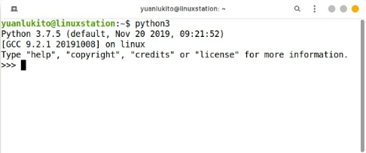
Gambar 1.1: Python versi 3 di Ubuntu Linux. Terinstall Python versi 3.7.5, Sumber: https://shorturl.at/XtYME
Bagi anda yang menggunakan Windows, anda bisa menginstall distribusi Anaconda yang relatif mudah untuk diinstall. Pilihlah Anaconda Individual Edition 64-Bit Graphical Installer, seperti pada Gambar 1.3. Pada saat modul ini dibuat, versi yang bisa di-download adalah Python 3.9. Sesuaikan dengan sistem operasi yang sedang anda gunakan.

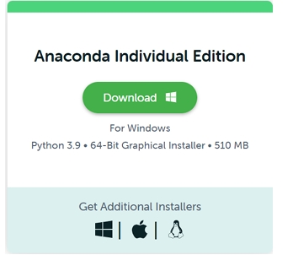
Gambar 1.2: Distribusi Anaconda Individual Edition, Sumber: https://shorturl.at/XtYME

1.3.3 Menjalankan Python Mode Interaktif
Pada sistem operasi Linux, mode interaktif dapat dijalankan degan mengetikkan perintah python3 pada terminal. Sedangkan pada Windows,mode ini dapat dijalankan melalui Anaconda Prompt dengan mengetikkan perintah pyton.
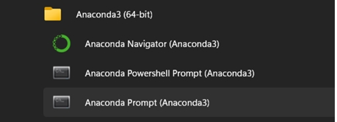
Gambar 1.3: Menu Anaconda Prompt setelah terinstall di Windows, Sumber: https://shorturl.at/XtYME
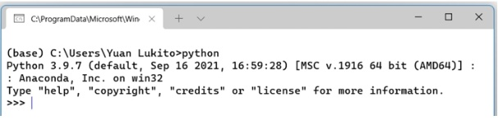
Gambar 1.4: Informasi versi Python akan ditampilkan dan siap menerima perintah, Sumber: https://shorturl.at/XtYME

Sebagai contoh, pengguna dapat menghitung luas segitiga dengan memasukkan nilai alas dan tinggi ke dalam variabel.
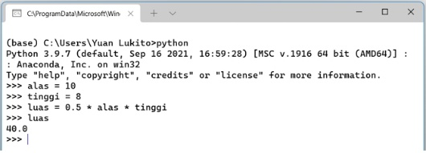
Gambar 1.5: Menghitung Luas Segitiga dengan bantuan Python, Sumber: https://shorturl.at/XtYME

Perintah pertama dan kedua adalah perintah assignment, yaitu mengisi nilai variabel panjang dengan nilai 10 dan variabel tinggi diisi dengan nilai 8. Sedangkan perintah ketiga mengisi variabel luas dengan hasil perhitungan 0.5∗ panjang∗tinggi. Perintah terakhir adalah menampilkan isi dari variabel luas. Mode interaktif akan langsung menampilkan hasil dari setiap perintah yang dimasukkan. Variabel adalah tempat kita menyimpan nilai yang nantinya akan dipakai untuk proses-proses berikutnya. Untuk mengakhiri mode interaktif, pengguna dapat mengetikkan perintah exit().

1.3.4 Editor untuk Python
Untuk menulis program Python dalam bentuk file, diperlukan sebuah editor. Editor berfungsi sebagai alat untuk menuliskan, mengedit, dan menjalankan kode program. Beberapa editor yang umum digunakan untuk Python antara lain Visual Studio Code, PyCharm, Spyderm IDLE, dan ActivePython.
Visual Studio Code merupakan editor ringan dan cukup untuk kebutuhan praktikum, terutama jika telah dipasangi Python Extension. Editor ini mampu membantu mendeteksi kesalahan sintaks dan menyediakan terminal terintergrasi untuk menjalankan program.
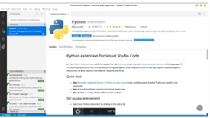
Gambar 1.6: Python Extension untuk Visual Studio Code, Sumber: https://shorturl.at/XtYME
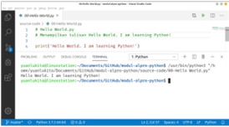
Gambar 1.7: Tampilan Visual Studio Code saat menjalankan script Python, Sumber: https://shorturl.at/XtYME

Selain editor, terdapat juga IDE seperti PyCharm dan Spyder yang menyediakan fitur lebih lengkap untuk pengembangan aplikasi skala menengah hingga besar.
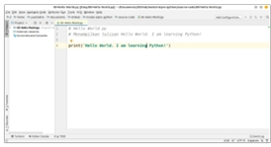
Gambar 1.8: Tampilan PyCharm saat mengedit file Python, Sumber: https://shorturl.at/XtYME

1.3.5 Menjalankan Script Python di Terminal/Console
Selain mode interaktif, Python juga dapat dijalankan dalam mode script, yaitu dengan menjalankan kumpulan perintah yang disimpan dalam file .py. Mode ini lebih cocok digunakan untuk program yang panjang atau program yang perlu dijalankan berulang kali.
Untuk menjalankan script Python, pengguna dapat membuka Terminal (Linux) atau Command Prompt/Anaconda Prompt (Windows), lalu mengetikkan perintah python3 namafile.py atau python namafile.py. Python akan menjalankan seluruh perintah di dalam file tersebut secara berurutan.
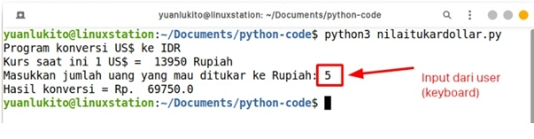
Sumber: https://shorturl.at/XtYME
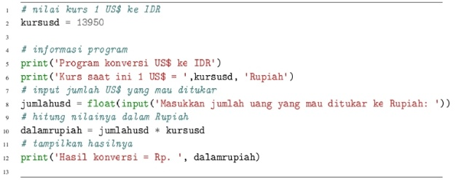
Gambar 1.9: Menjalankan script Python di Terminal Ubuntu, Sumber: https://shorturl.at/XtYME

Komentar dalam Python ditandai dengan simbol # dan digunakan untuk memberikan penjelasan pada kode tanpa memengaruhi jalannya program. Jika menggunakan editor seperti Visual Studio Code, script Python juga dapat dijalankan langsung menggunakan tombol Run tanpa perlu mengetik perintah di terminal

1.3.6 Mencari Bug dan Memperbaikinya (debugging)
Bug Adalah kesalahan yang terjadi dalam program sehingga program tidak berjalan sebagaimana mestinya. Secara umum, bug dalam Python dibagi menjadi dua jenis, yaitu syntax error dan runtime error. Syntax error terjadi akibat kesalahan penulisan kode, seperti salah ketik nama variabel, dan biasanya mudah ditemukan karena interpreter Python akan langsung menampilkan pesan kesalahan.
Runtime error terjadi saat program dijalankan dan biasanya disebabkan oleh kesalahan logika atau algoritma. Jenis kesalahan ini lebih sulit didetiksi karena program tetap dapay berjalan, tetapi menghasilkan output yang salah. Python akan menghentikan eksekusi program jika terjadi kesalahan dan menampilkan informasi baris serta jenis error yang terjadi.
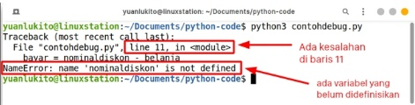
Gambar 1.10: Kesalahan yang muncul saat script dijalankan, Sumber: https://shorturl.at/XtYME
Dengan bantuan editor modern seperti Visual Studio Code, kesalahan sintaks dapat diketahui lebih awal sebelum program dijalankan. Proses memperbaiki bug dilakukan dengan membaca pesan error, menulusuri kode yang bermasalah, serta memperbaiki logika program agar sesuai dengan hasil yang diharapkan.
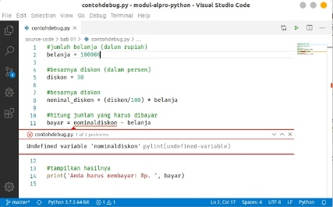
Gambar 1.11: Visual Studio Code menemukan kesalahan sintaks sebelum script dijalankan, Sumber: https://shorturl.at/XtYME

BAGIAN 2: LATIHAN MANDIRI (60%)
  - GitHub : https://github.com/DavidCahyadi1013/PrAlpro-71251176.git

Latihan 1.1
Soal :
Buatlah satu Notebook baru, berilah nama notebook tersebut dengan format Nama lengkap (NIM) anda. Kemudian ketikkan ulang kode program seperti yang ada di Gambar 1.24. Tuliskan langkah-langkah yang anda lakukan secara berurutan, sampai mendapatkan hasil seperti pada gambar tersebut. Perhatikan, anda harus menjelaskan langkah-langkah disertai gambar/screen shot. Jangan lupa memasukkan langkah-langkah instalasi package-package yang diperlukan (mat plotlib dan numpy). Instalasi package tersebut biasanya tidak diperlukan jika anda menginstall Python dari Anaconda.

Code :
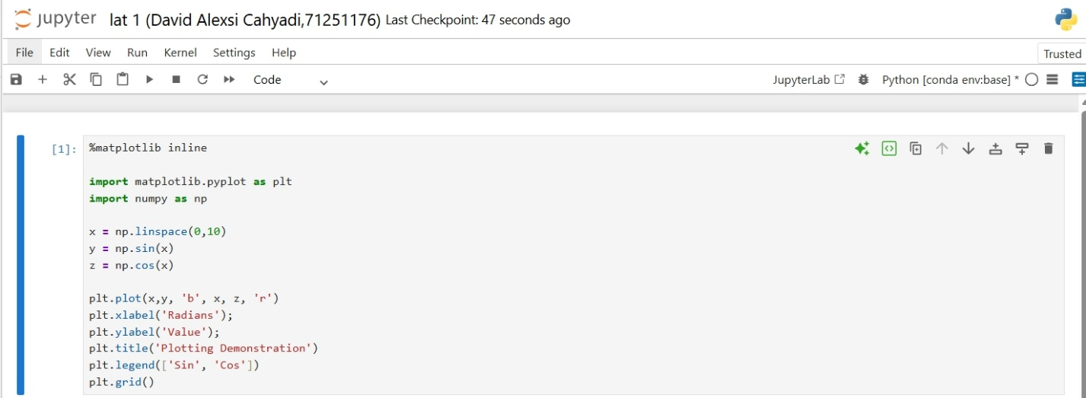
Gambar 1.12: Source Code Latihan 1.1. Menggunakan Jupiter Notebook

Pada Latihan 1.1, source code dibuat dengan Python pada Jupyter Notebook untuk menampilkan grafik fungsi sinus dan cosinus. Program diawali dengan perintah %matplotlib inline agar grafik yang dihasilkan dapat laangsung ditampilkan di dalam notebook. Selanjutnya, library numpy digunaakan untuk keperluan perhitungan numerik, sedangkan matplotlib.pyplot digunaakan untuk membuat dan menampilkan grafik.

Nilai pada sumbu-x dibuat menggunakan fungsi linspace dari NumPy yang menghasilkan data berupa bilangan dari 0 hingga 10 dengan jarak yang sama. Nilai ini mempresentasikan sudut dalam satuan radian. Berdasarkan nilai tersebut, fungsi sin(x) dan cos(x) dihitung dan masing-masing disimpan ke dalam variabel yang berbeda.

Grafik kemudian ditampilkan dengan memplot nilai sinus dan cosinus terhadap sumbu-x. Grafik fungsi sinus ditampilkan dengan warna biru, sedangkan grafik fungsi cosinus ditampilkan dengan warna merah. Untuk memperjelas tampilan grafik, ditambahkan judul grafik, label pada sumbu-x dan sumbu-y, untuk membedakan kedua grafik.

Output :
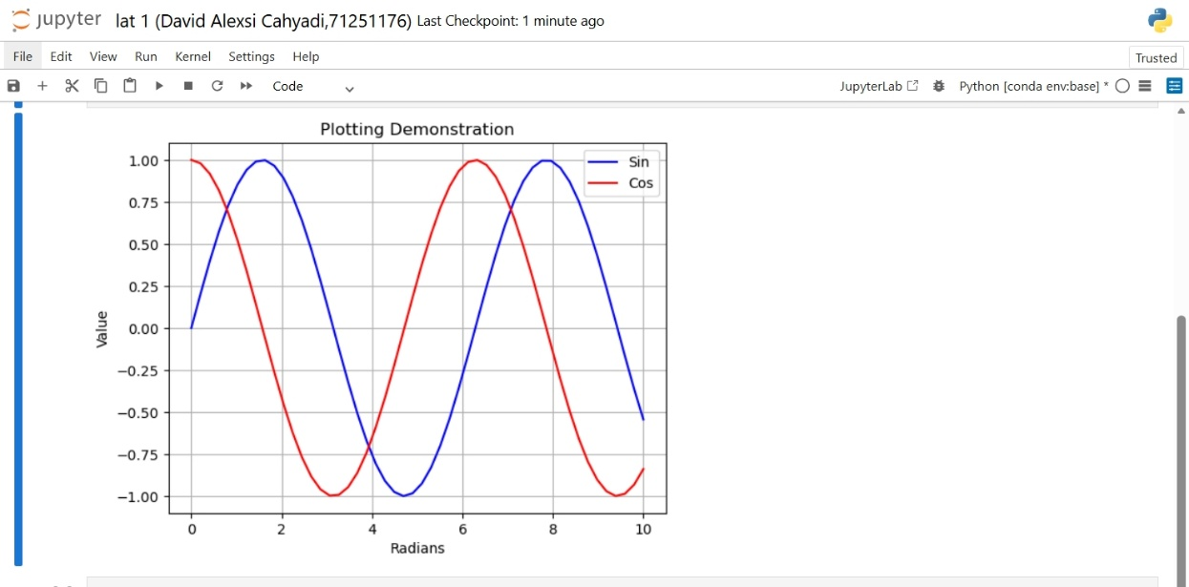
Gambar 1.13: Output dari Source Code yang dijankan menggunakan Jupiter Notebook
Hasil output berupa grafik menunjukkan bentuk gelombang sinus dan cosinus pada rentang 0 hingga 10 radian. Grafik berhasil ditampilkan tanpa adanya error, yang menandakan bahwa program telah berjalan dengan benar dan sesuai dengan tujuan percobaan, yaitu memvisualisasikan fungsi trionometri menggunakan Python.

Latihan 1.2
Soal :
Gerard membeli emas 25 gram dengan harga Rp. 650.000/gram. Jika sekarang harga emas men jadi Rp. 685.000/gram,
• Berapa keuntungan yang didapat oleh Gerard (dalam Rp dan dalam %)?
• Jika Gerard kemudian membeli lagi 15 gram emas dengan harga Rp. 685.000, maka Gerard sekarang memiliki total 40 gram emas. Jika kemudian harga emas naik lagi menjadi Rp. 715.000, berapa keuntungan yang didapat oleh Gerard (dalam Rp dan dalam %)? Gunakan Python mode interaktif untuk menyelesaikan permasalahan tersebut. Tampilkan dan jelaskan secara lengkap langkah-langkah yang anda lakukan, dimulai dari membuka Python mode interaktif di komputer anda masing-masing

Code dan Output :
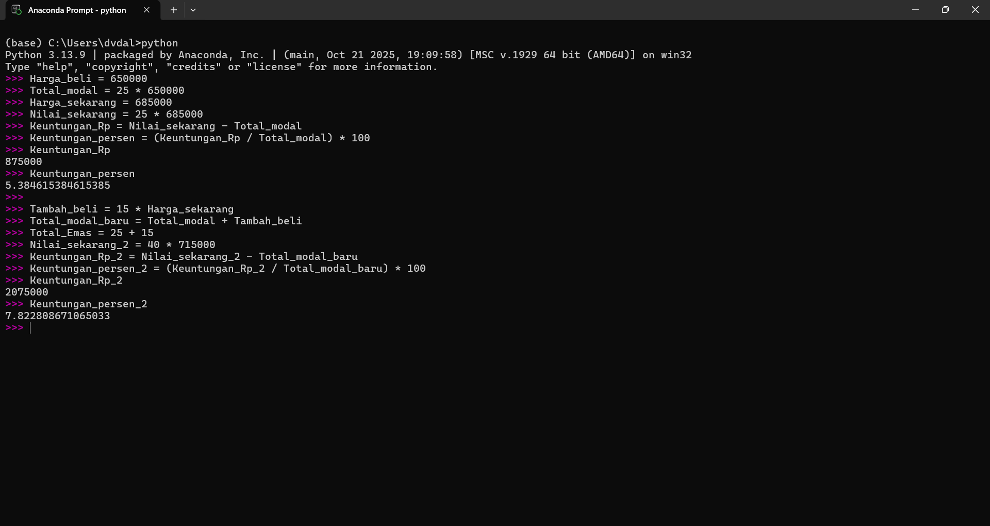
Gambar 1.14: Source Code dan Output Latihan 1.2 Menggunakan terminal Pada Anaconda Prompt
Pada Latihan 1.2, perhitungan keuntungan investasii emas dilakukan menggunakan Python pada mode interaktif melalui Anaconda Prompt
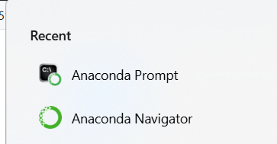
Gerard membeli emas sebanyak 25 gram dengan harga Rp650.000 per gram, sehinga total modal awal sebesar Rp16.250.000. Ketika harga emas naik menjadi Rp685.000 per gram, nilai emas menjadi Rp17.125.000. Dari selisih tersebut diperoleh keuntungan sebesar Rp875.000 dengan presentase keuntungan sekitar 5,38%.
Selanjutnya, Gerard membeli Kembali emas sebanyak 15 gram dengan harga Rp685.000 per gram, sehingga total emas yang dimiliki menjadi 40 gram dan total modal bertambah. Ketika harga emas naik kembali menjadi Rp715.000 per gram, nilai total emas menjadi Rp28.600.000. Berdasarkan perhitungan, keuntungan yang diperoleh sebesar Rp2.075.000 dengan presentase keuntungan sekitar 7,82%. Hasil output pada Python menunjukkan bahwa seluruh perhitungan berhasil dijalankan tanpa error dan sesuai dengan tujuan percobaan

Latihan 1.3
Soal :
Berkaitan dengan compound interest pada Contoh 1.2 dan 1.3, jika Erika memiliki uang 200 juta rupiah dan ingin disimpan di deposito Pasti Cuan sampai uangnya menjadi minimal 400 juta, be rapa lama waktu yang dibutuhkan? catatan: bunga 10% per-tahun. Gunakan Python mode inter aktif untuk menyelesaikan permasalahan tersebut. Tampilkan dan jelaskan secara lengkap langkah-langkah yang anda lakukan, dimulai dari membuka Python mode interaktif di komputer anda masing-masing.

Code :
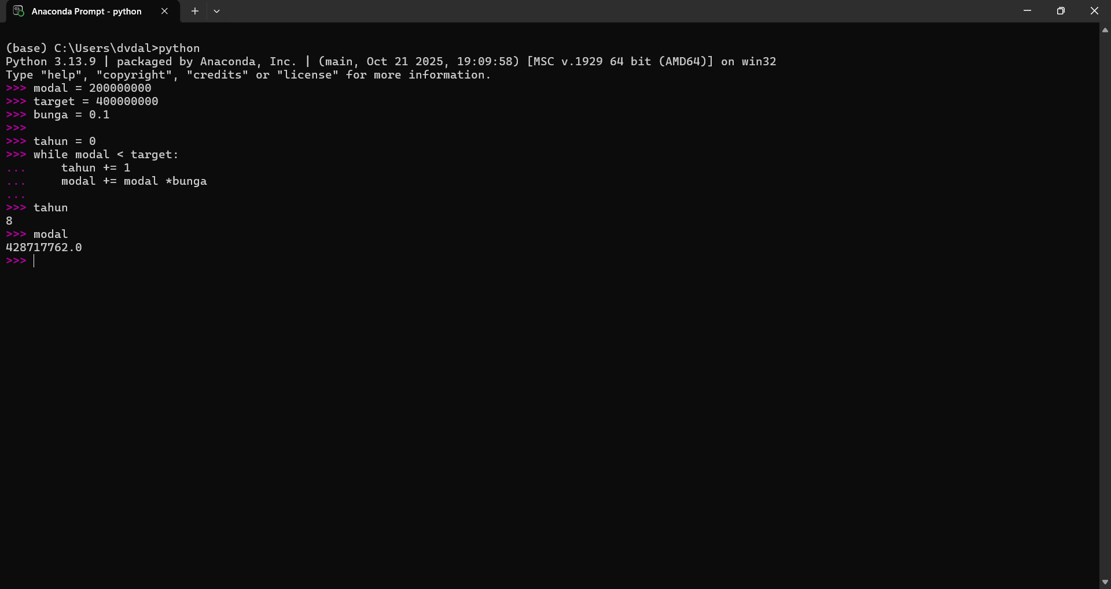
Gambar 1.15: Source Code Latihan 1.3 menggunakan terminal Pada Anaconda Prompt

Perhitungan untuk menentukan lama waktu yang dibutuhkan agar uang mencapai target tertentu dengan sistem bunga majemuk. Modal awal ditetapkan sebesar Rp20.000.000, target sebesar Rp40.000.000, dan tingkat bunga sebesar 10% per tahun. Variabel penghitung tahun diinisiasi dengan nilai nol. Selanjutnya digunakan perulangan while untuk menambahkan bunga ke modal setiap tahun hingga nilai mencapai atau melebihi target. Pada setiap perluangan, jumlah tahun bertambah satu dan modal diperbarui dengan menambahkan bunga tahunan sebesar 10% dari modal saat itu.

Output :
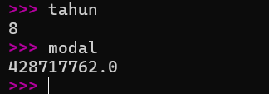
Gambar 1.16: Output dari Latihan 1.3 menggunakan terminal Pada Anaconda Prompt

Hasil output menunjukkan bahwa diperlukan waktu 8 tahun agar modal awal Rp20.000.000 mencapai atau melaumpaui Rp40.000.000. Setelah 8 tahun, total modal menjadi sekitar Rp42.871.762. Output ini menandakan bahwa perhitungan bunga majemuk telah berjalan dengan benar dan target tercapaai dalam periode waktu tersebut.

